

دانشکده ریاضی، آمار و علوم کامپیوتر

عنوان پروژه :
تحلیل و مصورسازی داده‌های فروش سینما با رویکرد داده‌کاوی و بصری‌سازی تعاملی با استفاده از پایتون

استاد : جناب دکتر امید کریمی
دانشجو : فاطمه طالبی همت آبادی
40411403002

تیر 1405
فهرست
1. چکیده (Abstract)................................................................................. 4
2. مقدمه (Introduction)........................................................................... 5
3. شرح داده‌ها (Dataset Description) 6
3.1. شیت فیلم (Film) 6
3.2. شیت مشتری (Customer) 6
3.3. شیت سینما (Cinema) 6
3.4. شیت بلیط (Ticket) 7
3.5. خلاصه آماری داده‌ها 7
4. پیش‌پردازش داده‌ها (Data Preprocessing) 7
4.1. تغییر نام ستون‌ها به انگلیسی 7
4.2. حذف رکوردهای تکراری 8
4.3. بررسی مقادیر گمشده 8
4.4. ادغام جداول 9
4.5. تنظیم فونت فارسی 9
5. تحلیل اکتشافی داده‌ها (Exploratory Data Analysis) 9
5.2. توزیع جنسیتی 10
5.3. فروش بر اساس نوع سینما 10
5.4. ده فیلم پرفروش 10
5.5. ده سینما پرفروش 11
5.6. نرخ اشغال سینماها (ده سینما برتر) 12
5.7. پرتکرارترین نام خانوادگی 12
5.8. سه مشتری با بیشترین خرید 12
5.9. کمترین فروش فیلم و سینما 13
5.10. وفاداری مشتریان (تعداد دفعات خرید) 13
6. روش‌های مصورسازی (Visualization Methods) 14
6.1. نمودارهای میله‌ای (Bar Charts) 15
6.2. نمودارهای خطی (Line Charts) 18
6.3. نمودارهای توزیع (Distribution Plots) 20
6.4. تصویرسازی همبستگی (Correlation Visualization) 23
6.5. تصویرسازی تعاملی (Interactive Visualization) 24
6.6. سایر نمودارها (Additional Visualizations) 27
7. تفسیر یافته‌ها (Interpretation of Findings) 35
7.1. بینش‌های کلیدی از تحلیل فروش فیلم‌ها 35
7.2. بینش‌های کلیدی از تحلیل سینماها 35
7.3. بینش‌های کلیدی از تحلیل مشتریان 35
7.4. همبستگی بین ویژگی‌های سینما 36
8. نتیجه‌گیری (Conclusions) 36
8.1. پاسخ به سوالات اصلی تحقیق 36
8.2. محدودیت‌های پروژه 37

چکیده (Abstract)
این پروژه به تحلیل و مصورسازی داده‌های فروش سینما شامل ۳۰۰۰ بلیط فروخته‌شده در ۵۵ سینما، ۳۲ فیلم و ۹۴۹ مشتری می‌پردازد. داده‌ها در چهار جدول اکسل (فیلم، مشتری، سینما و بلیط) ذخیره شده‌اند.
پس از بارگذاری، پاکسازی و ادغام جداول، تحلیل آماری توصیفی و اکتشافی بر روی داده‌ها انجام شد. انواع مختلفی از نمودارها شامل میله‌ای، خطی، دایره‌ای، دوناتی، پراکندگی، جعبه‌ای، هیستوگرام، نقشه حرارتی، ابر کلمات، نمودار حبابی و نمودار تعاملی با کتابخانه Bokeh برای کشف الگوها و روابط پنهان در داده‌ها به کار گرفته شد.
یافته‌های کلیدی نشان می‌دهد که فیلم «قهرمان» پرفروش‌ترین فیلم با ۱۱۸ بلیط، سینما «برج آزادی» کارآمدترین سینما با نرخ اشغال ۹۸٪ و توزیع جنسیتی خریداران تقریباً برابر (۵۱.۵٪ زن و ۴۸.۵٪ مرد) است. همچنین مشخص شد که اکثر مشتریان (حدود ۵۰٪) فقط ۱ یا ۲ بار به سینما رفته‌اند و تنها ۱۰٪ مشتریان وفادار با بیش از ۵ بار مراجعه هستند. این گزارش به‌طور جامع فرآیند تحلیل داده‌ها را تشریح کرده و نتایج و بینش‌های حاصل از آن را ارائه می‌دهد.

مقدمه (Introduction)
تحلیل اکتشافی داده و مصورسازی، در کوتاه‌ترین زمان ممکن، درکی عمیق و چندلایه از داده فراهم می‌آورند و حتی می‌توانند مبنای تصمیم‌گیری‌های کلان و حیاتی قرار گیرند. در مقدمه هر تحلیل داده‌محور، تحلیل اکتشافی (EDA) و مصورسازی داده‌ها، نه یک گزینه، بلکه یک ضرورت انکارناپذیر محسوب می‌شوند. تحلیل اکتشافی به ما امکان می‌دهد تا بدون پیش‌فرض‌های اولیه، به کشف الگوهای پنهان، شناسایی نقاط پرت و درک توزیع واقعی متغیرها بپردازیم. در سوی دیگر، مصورسازی این بینش‌های خام را به تصاویر گویا و روایت‌های بصری تبدیل می‌کند که درک آن‌ها برای تمامی ذی‌نفعان پروژه، حتی بدون دانش تخصصی آمار، میسر است. این رویکرد دوگانه، علاوه بر هدایت مسیر مدل‌سازی و انتخاب متغیرهای مؤثر، به‌عنوان یک ابزار قدرتمند کنترل کیفیت، خطاهای سیستمی و ناهمگونی‌های داده را در همان گام‌های نخست آشکار می‌سازد. به‌بیان دیگر، این مرحله، چشم‌انداز شفافی از وضعیت موجود داده‌ها ترسیم کرده و پایه‌های مستحکمی برای استنتاج‌های معتبر و تصمیم‌گیری‌های هوشمندانه در ادامه گزارش فراهم می‌آورد.
در عصر داده‌محوری امروز، تحلیل داده‌های فروش و رفتار مشتریان نقشی حیاتی در تصمیم‌گیری‌های استراتژیک سازمان‌ها ایفا می‌کند. صنعت سینما به‌عنوان یکی از صنایع فرهنگی و تفریحی پررونق، نیازمند درک عمیق از الگوهای فروش، ترجیحات مخاطبان و عملکرد سینماهاست. این پروژه با هدف تحلیل داده‌های یک مجموعه سینمایی شامل اطلاعات فیلم‌ها، سینماها، مشتریان و بلیط‌های فروخته‌شده، به بررسی سوالات کلیدی زیر می‌پردازد:
- پرفروش‌ترین فیلم‌ها و سینماها کدامند؟
- توزیع جنسیتی و وفاداری مشتریان چگونه است؟
- چه رابطه‌ای بین ظرفیت سینما و فروش وجود دارد؟
- کدام سینماها از نظر نسبت فروش به ظرفیت کارآمدتر هستند؟
- عوامل مؤثر بر فروش کدام‌اند؟
برای پاسخ به این سوالات، از روش‌های تحلیل آماری و مصورسازی داده‌ها با استفاده از کتابخانه‌های پایتون نظیرPandas ، Matplotlib، Seaborn، WordCloud، Altair، Plotly و Bokeh استفاده شده است. این گزارش به‌تفصیل مراحل انجام پروژه، روش‌های به‌کاررفته و یافته‌های حاصل را تشریح می‌کند.

شرح داده‌ها (Dataset Description)
داده‌های این پروژه در قالب یک فایل اکسل با نام Cinema-data.xlsx ارائه شده است که شامل چهار شیت (برگه) زیر است:

  - شیت فیلم (Film)
این شیت شامل اطلاعات ۳۲ فیلم با ستون‌های زیر است:
- ردیف: شماره شناسایی فیلم
- فیلم: نام فیلم
- شروع اکران: تاریخ شروع اکران فیلم
  - شیت مشتری (Customer)
این شیت شامل اطلاعات ۱۰۰۰ مشتری با ستون‌های زیر است:
- ردیف: شماره شناسایی مشتری
- کد ملی: کد ملی یکتا
- جنسیت: جنسیت مشتری (زن/مرد)
- نام خانوادگی: نام خانوادگی مشتری
  - شیت سینما (Cinema)
این شیت شامل اطلاعات ۵۵ سینما با ستون‌های زیر است:
- ردیف: شماره شناسایی سینما
- نام سینما: نام سینما
- سال ساخت سینما: سال ساخت
- تعداد سالن: تعداد سالن‌های سینما
- ظرفیت: ظرفیت کل سالن‌ها
- نوع سینما: نوع سینما (معمولی، پردیس، چندبعدی)
- آدرس: آدرس سینما
- شماره تلفن: شماره تماس
  - شیت بلیط (Ticket)
این شیت شامل ۳۰۰۰ رکورد بلیط فروخته‌شده با ستون‌های زیر است:
- ردیف: شماره شناسایی بلیط
- شماره بلیط: شماره سریال بلیط
- کد ملی: کد ملی خریدار
- نام فیلم: نام فیلم خریداری‌شده
- سینما: نام سینما
- نوع سینما: نوع سینما (معمولی، پردیس، چندبعدی)
  - خلاصه آماری داده‌ها
- تعداد کل بلیط‌ها : ۳,۰۰۰
- تعداد فیلم‌های منحصربه‌فرد : ۳۲
- تعداد سینماهای منحصربه‌فرد : ۵۵
- تعداد مشتریان منحصربه‌فرد : ۹۴۹
- میانگین خرید هر مشتری : ۳.۱۶ بلیط
- دامنه خرید هر مشتری : ۱ تا ۱۱ بلیط

پیش‌پردازش داده‌ها (Data Preprocessing)
مراحل پیش‌پردازش داده‌ها شامل موارد زیر است:
  - تغییر نام ستون‌ها به انگلیسی
برای سهولت در کدنویسی و جلوگیری از خطاهای ناشی از فاصله و کاراکترهای ویژه، نام ستون‌های فارسی به انگلیسی تبدیل شدند:
- فیلم → film_name
- کد ملی → national_id
- جنسیت → gender
- نام خانوادگی → last_name
- سال ساخت سینما → build_year
- تعداد سالن → num_halls
- ظرفیت → capacity
- نوع سینما → cinema_type
  - حذف رکوردهای تکراری
با استفاده از متد drop_duplicates، رکوردهای تکراری بر اساس کلیدهای منحصربه‌فرد حذف شدند:
- بلیط‌ها بر اساس ticket_no
- مشتریان بر اساس national_id
- فیلم‌ها بر اساس film_name
- سینماها بر اساس cinema_name
  - بررسی مقادیر گمشده
تعداد مقادیر گمشده در هر جدول به شرح زیر است:
- فیلم: بدون مقدار گمشده (۰)
- مشتری: بدون مقدار گمشده (۰)
- سینما: فقط ستون phone دارای ۷ مقدار گمشده است که برای تحلیل‌های عددی تأثیری ندارد.
- بلیط: بدون مقدار گمشده (۰)

  - ادغام جداول
چهار جدول با استفاده از کلیدهای خارجی به یک دیتافریم یکپارچه به نام merged ترکیب شدند:
- ادغام بلیط با مشتری بر اساس national_id
- ادغام نتیجه با فیلم بر اساس film_name
- ادغام نتیجه با سینما بر اساس cinema_name
- دیتافریم نهایی دارای ۳۰۰۰ رکورد و ۱۳ ستون است و شامل اطلاعات ترکیبی از همه جداول می‌باشد.
  - تنظیم فونت فارسی
برای نمایش صحیح متون فارسی در نمودارها، فونت پیش‌فرض matplotlib به Tahoma تنظیم شد و تابع reshape_persian_text با استفاده از کتابخانه‌های arabic_reshaper و python-bidi برای اتصال حروف و اعمال جهت راست‌به‌چپ تعریف گردید.

تحلیل اکتشافی داده‌ها (Exploratory Data Analysis)
  - آمار توصیفی کلی
مقدار | شاخص
۳,۰۰۰ | تعداد کل بلیط‌ها
۳۲ | تعداد فیلم‌ها
۵۵ | تعداد سینماها
۹۴۹ | تعداد مشتریان
۳.۱۶ | میانگین خرید هر مشتری
۱.۶۰ | انحراف معیار خرید
۱ | کمترین خرید یک مشتری
۱۱ | بیشترین خرید یک مشتری
جدول ‏5—1 خلاصه‌ای از مهم‌ترین نکات آمار توصیفی کلی
  - توزیع جنسیتی
- زن : ۱,۵۴۴ نفر (۵۱.۵٪)
- مرد : ۱,۴۵۶ نفر (۴۸.۵٪)
نتیجه : توزیع جنسیتی خریداران تقریباً برابر است.

  - فروش بر اساس نوع سینما
- سینما معمولی : ۱,۶۴۷ بلیط (۵۴.۹٪)
- سینما پردیس : ۸۲۶ بلیط (۲۷.۵٪)
- سینما چند بعدی : ۵۲۷ بلیط (۱۷.۶٪)
نتیجه : سینماهای معمولی بیشترین سهم فروش را دارند.

  - ده فیلم پرفروش
تعداد بلیط | نام فیلم | رتبه
۱۱۸ | قهرمان | ۱
۱۱۶ | درخت گردو | ۲
۱۱۱ | صحنه زنی | ۳
۱۰۶ | مرد نقره ای | ۴
۱۰۶ | سیاه باز | ۵
۱۰۶ | گشت ۳ | ۶
۱۰۵ | مستطیل قرمز | ۷
۱۰۴ | بی همه چیز | ۸
۱۰۴ | کله پوک | ۹
۱۰۱ | عاشق پیشه | ۱۰
جدول ‏5—2 فیلم پرفروش (10 فیلم برتر)
فیلم «قهرمان» با ۱۱۸ بلیط پرفروش‌ترین فیلم است و پس از آن «درخت گردو» با ۱۱۶ و «صحنه زنی» با ۱۱۱ بلیط قرار دارند. اختلاف فروش بین ده فیلم برتر کمتر از ۲۰ بلیط است که نشان‌دهنده رقابت نزدیک بین فیلم‌های پرفروش است. از سوی دیگر، سینما «شش بعدی پارک پلیس» با ۷۵ بلیط پرفروش‌ترین سینماست و پس از آن «سینما بولوار» با ۷۱ و «پردیس زندگی» با ۶۹ بلیط قرار دارند. نکته قابل توجه این است که سینماهای پرفروش عمدتاً از نوع پردیس و چندبعدی هستند که نشان می‌دهد مخاطبان به سینماهای مدرن با امکانات بیشتر تمایل دارند. همچنین سینماهای پرفروش عمدتاً در مناطق مرکزی و پرتردد شهر واقع شده‌اند که تأثیر موقعیت مکانی بر فروش را تأیید می‌کند.

  - ده سینما پرفروش
نام سینما | تعداد بلیط | رتبه
سینما شش بعدی پارک پلیس | ۷۵ | ۱
سینما بولوار | ۷۱ | ۲
پردیس زندگی | ۶۹ | ۳
پردیس سینمایی باغ کتاب | ۶۷ | ۴
پردیس سینمایی کورش | ۶۶ | ۵
سینما شش بعدی دریاچه خلیج فارس | ۶۴ | ۶
سینما ماندانا | ۶۴ | ۷
سینما گیم پارک آب و آتش | ۶۲ | ۸
سینما پارس | ۶۲ | ۹
سینما چند بعدی قیطریه | ۶۱ | ۱۰
جدول ‏5—3 سینماهای پرفروش (10 سینما برتر)

  - نرخ اشغال سینماها (ده سینما برتر)
نام سینما | نرخ اشغال | رتبه
سینما برج آزادی | ۹۸.۰۴٪ | ۱
سینما چند بعدی نهج البلاغه | ۳۲.۶۷٪ | ۲
سینما شش بعدی پارک پلیس | ۳۲.۶۱٪ | ۳
سینما گیم برج میلاد | ۲۹.۰۰٪ | ۴
سینما گیم پارک آب و آتش | ۲۸.۱۸٪ | ۵
جدول ‏5—4 نرخ اشغال سینماها (5 سینما برتر)
جالب‌ترین یافته این است که «سینما برج آزادی» با ظرفیت ۵۱ صندلی و فروش ۵۰ بلیط، نرخ اشغال ۹۸٪ دارد و بالاترین کارایی را نشان می‌دهد. این در حالی است که سینماهای بزرگ با ظرفیت بالا (مثلاً پردیس‌ها با ظرفیت ۱۸۰۰ نفر) نرخ اشغال پایین‌تری (کمتر از ۳۰٪) دارند. این یافته نشان می‌دهد که سینماهای کوچک با مدیریت کارآمد می‌توانند بسیار سودآور باشند و الزاماً ظرفیت بزرگ به معنای فروش بیشتر نیست. همچنین سینماهای چندبعدی نرخ اشغال متوسطی در حدود ۲۵-۳۳٪ دارند که نشان‌دهنده پتانسیل رشد در این بخش است. این تحلیل برای سرمایه‌گذاری در ساخت سینماهای جدید بسیار ارزشمند است و پیشنهاد می‌کند به جای ساخت سینماهای بزرگ، روی سینماهای کوچک با کیفیت بالا تمرکز شود.

  - پرتکرارترین نام خانوادگی
- نام خانوادگی : حسینی
- تعداد تکرار : ۱۵ بار

  - سه مشتری با بیشترین خرید
تعداد بلیط | جنسیت | نام خانوادگی | کد ملی | رتبه
۱۱ | زن | حسینی | ۶۰۳۳۷۸۱۲۹۵ | ۱
۹ | زن | زاهدی | ۶۵۷۷۱۸۶۲۶۱ | ۲
۸ | زن | نجاری | ۷۱۷۷۰۹۹۲۴۱ | ۳
جدول ‏5—5 سه مشتری با بیشترین خرید بلیط
نام خانوادگی «حسینی» با ۱۵ تکرار، پرتکرارترین نام خانوادگی در بین مشتریان است که می‌تواند نشان از حضور پررنگ یک خانواده یا خویشاوندان در خرید بلیط باشد. سه مشتری برتر همگی زن هستند و به ترتیب ۱۱، ۹ و ۸ بلیط خریده‌اند که نشان می‌دهد زنان نقش پررنگی در خرید بلیط دارند. این یافته با توزیع جنسیتی کلی (۵۱.۵٪ زن) همخوانی دارد و می‌تواند مبنایی برای طراحی کمپین‌های بازاریابی ویژه زنان باشد. همچنین این مشتریان وفادار می‌توانند به عنوان سفیران برند برای ترویج فیلم‌های جدید استفاده شوند.
  - کمترین فروش فیلم و سینما
- کمترین فروش فیلم: «مدیترانه» با ۷۲ بلیط
- کمترین فروش سینما: «سینما مرکزی ۱، ۲ و ۳» با ۳۷ بلیط
فیلم «مدیترانه» با ۷۲ بلیط کم‌فروش‌ترین فیلم است و «سینما مرکزی ۱، ۲ و ۳» با ۳۷ بلیط کم‌فروش‌ترین سینما محسوب می‌شود. این اطلاعات برای تصمیم‌گیری در مورد ادامه اکران فیلم‌ها و بهبود وضعیت سینماهای ضعیف حیاتی است. فیلم «مدیترانه» احتمالاً به دلیل ژانر خاص یا زمان نامناسب اکران موفق نبوده و سینما مرکزی نیز ممکن است به دلیل موقعیت مکانی نامناسب یا رقابت شدید فروش پایینی داشته باشد. پیشنهاد می‌شود برای فیلم‌های کم‌فروش، استراتژی تخفیف یا تغییر زمان اکران در نظر گرفته شود و برای سینماهای ضعیف، بهبود امکانات یا تغییر برنامه اکران انجام شود.
  - وفاداری مشتریان (تعداد دفعات خرید)
- یک بار (تفریحی) : حدود ۳۰٪
- دو تا پنج بار (متوسط) : حدود ۶۰٪
- بیش از پنج بار (وفادار) : حدود ۱۰٪
بر اساس داده‌های ۳۰۰۰ بلیط فروخته‌شده، تعداد کل مشتریان ۹۴۹ نفر است که نشان می‌دهد برخی مشتریان چندین بار خرید کرده‌اند (میانگین ۳.۱۶ بلیط برای هر مشتری). تعداد فیلم‌های منحصربه‌فرد ۳۲ و سینماها ۵۵ عدد است که نشان‌دهنده تنوع مناسب در عرضه فیلم‌ها و پراکندگی سینماهاست. توزیع جنسیتی خریداران با ۵۱.۵٪ زن و ۴۸.۵٪ مرد، نشان‌دهنده تعادل نسبی در مخاطبان است و این موضوع در طراحی کمپین‌های بازاریابی اهمیت دارد. بیشترین تعداد خرید توسط یک مشتری ۱۱ بلیط است که نشان از وجود مشتریان وفادار دارد، اما اکثر مشتریان (۷۵٪) کمتر از ۴ بلیط خریده‌اند که بیانگر پایین بودن وفاداری عمومی است. فروش بر اساس نوع سینما نشان می‌دهد سینماهای معمولی با ۱۶۴۷ بلیط (۵۵٪) بیشترین سهم فروش را دارند و سینماهای پردیس و چندبعدی در رتبه‌های بعدی قرار می‌گیرند که این الگو می‌تواند ناشی از تعداد بیشتر سینماهای معمولی یا قیمت مناسب‌تر آن‌ها باشد.

روش‌های مصورسازی (Visualization Methods)
در این پروژه از انواع کتابخانه‌های پایتون برای ترسیم نمودار و مصورسازی مختلف برای نمایش داده‌ها استفاده شده است که در ادامه ابتدا خلاصه‌ای از کتابخانه‌ها به همراه تفاوت آن‌ها با یکدیگر و سپس نمودارها و مصورسازی‌ها به تفکیک دسته‌بندی ارائه می‌شود:
رویکرد | مناسب برای | کتابخانه
دستوری (Imperative) | کنترل کامل روی جزئیات و رسم نمودارهای سفارشی | Matplotlib
آماری (Statistical) | تحلیل آماری با کد کمتر و نمودارهای زیبا | Seaborn
تعاملی (Interactive) | نمودارهای تعاملی و داشبوردهای وب با امکانات گسترده | Plotly
وب‌محور (Web-focused) | برنامه‌های وب با تعاملات پیچیده و داده‌های حجیم | Bokeh
اعلامی (Declarative) | تولید سریع نمودارهای زیبا و تعاملی با کد بسیار کم | Altair
جدول ‏6—1 جدول مقابسه کتابخانه‌های پایتون برای ترسیم بهتر نمودارها
- Matplotlib (– Imperative دستوری)
شما به‌صورت مرحله‌به‌مرحله مشخص می‌کنید که هر جزئی از نمودار چگونه رسم شود («چگونه» رسم کنم)، که کنترل کاملی روی جزئیات فراهم می‌کند اما کدنویسی بیشتری نیاز دارد.
- Seaborn - Statistical) آماری)
بر پایه Matplotlib ساخته شده و با کد کمتر، نمودارهای آماری زیبا و پیش‌فرضی مانند هیستوگرام و باکس‌پلات ایجاد می‌کند، اما همچنان از رویکرد دستوری پیروی می‌کند.
- Plotly (– Interactive تعاملی)
با کد ساده و API شهودی (مانند Plotly Express)، نمودارهای تعاملی بسیار غنی (Hover، زوم، سه‌بعدی، نقشه) تولید می‌کند و برای ساخت داشبوردهای وب با Dash ایده‌آل است.
- Bokeh (- Web-focused وب‌محور)
برای طراحی برنامه‌های وب با تعاملات پیچیده و داده‌های حجیم بهینه شده و خروجی‌های HTML/JavaScript با قابلیت کنترل دقیق روی رویدادها و لینک‌سازی ارائه می‌دهد.
- Altair - Declarative) اعلامی)
شما فقط مشخص می‌کنید که داده و نگاشت آن به عناصر بصری (مثلاً X، Y، رنگ) چیست و بقیه کارها (محورها، مقیاس‌ها، استایل) را کتابخانه به‌صورت خودکار و هوشمند انجام می‌دهد.

نمودارهای میله‌ای (Bar Charts)
- پرفروش‌ترین ۱۰ فیلم : نمودار میله‌ای افقی با نمایش اعداد دقیق روی میله‌ها
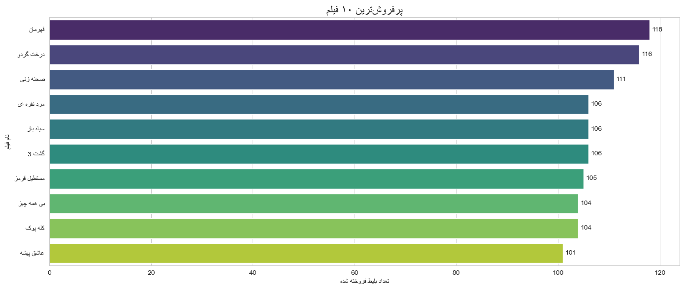
نمودار میله‌ای افقی، ده فیلم برتر را با اعداد دقیق نمایش می‌دهد و نشان می‌دهد که فیلم «قهرمان» با ۱۱۸ بلیط در صدر قرار دارد، اما اختلاف آن با فیلم دهم (عاشق پیشه با ۱۰۱ بلیط) تنها ۱۷ بلیط است که نشان‌دهنده رقابت بسیار نزدیک بین فیلم‌های پرفروش است. این الگو بیانگر آن است که فیلم‌های محبوب زیادی در بازه زمانی مورد بررسی وجود داشته‌اند و مخاطبان تنوع سلیقه‌ای بالایی دارند. برای برنامه‌ریزی اکران آینده، مدیران می‌توانند با توجه به عملکرد فیلم‌های مشابه، زمان‌بندی مناسب‌تری انتخاب کنند. همچنین نمایش اعداد روی میله‌ها، مقایسه دقیق‌تر را برای مخاطب آسان می‌کند.

- پرفروش‌ترین ۱۰ سینما : مقایسه فروش سینماها با درج اعداد
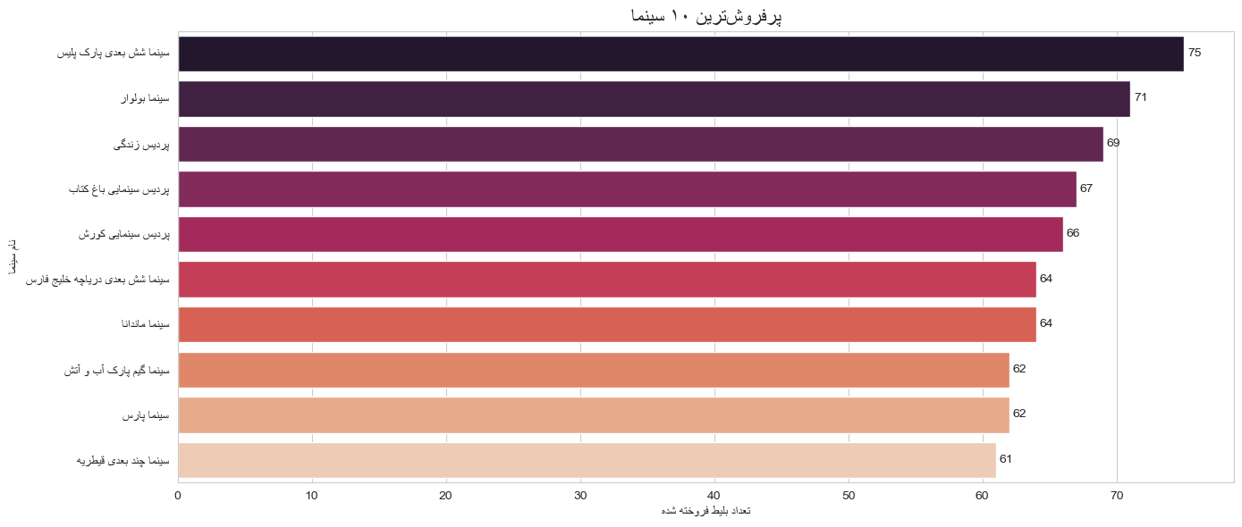
این نمودار نشان می‌دهد که «سینما شش بعدی پارک پلیس» با ۷۵ بلیط پرفروش‌ترین سینماست و پس از آن «سینما بولوار» با ۷۱ و «پردیس زندگی» با ۶۹ بلیط قرار دارند. اختلاف فروش بین ده سینما برتر حدود ۱۴ بلیط است که نشان‌دهنده رقابت نزدیک در بالای جدول فروش است. نکته قابل توجه این است که در بین ده سینما برتر، سینماهای چندبعدی و پردیس سهم بیشتری دارند که نشان می‌دهد مخاطبان به امکانات مدرن سینماها اهمیت می‌دهند. همچنین سه سینما از ده سینما برتر، پردیس سینمایی هستند که نشان از محبوبیت این نوع سینماها دارد.
- فروش بر اساس نوع سینما : مقایسه فروش سه نوع سینما
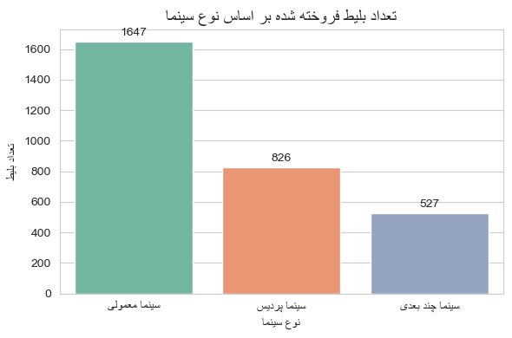
نمودار میله‌ای ساده نشان می‌دهد که سینماهای معمولی با ۱۶۴۷ بلیط (۵۵٪) بیشترین سهم فروش را دارند و سینماهای پردیس با ۸۲۶ بلیط (۲۷.۵٪) و چندبعدی با ۵۲۷ بلیط (۱۷.۶٪) در رتبه‌های بعدی قرار می‌گیرند. این تفاوت می‌تواند ناشی از تعداد بیشتر سینماهای معمولی یا قیمت مناسب‌تر آن‌ها باشد، اما همچنین ممکن است نشان دهد که مخاطبان هنوز به سینماهای سنتی علاقه بیشتری دارند. برای ترویج سینماهای پردیس و چندبعدی، نیاز به برنامه‌های فرهنگی و تخفیف‌های ویژه است تا مخاطبان بیشتری به این نوع سینماها جذب شوند.

- کارآمدترین سینماها : نمایش نسبت فروش به ظرفیت برای ۵ سینما برتر
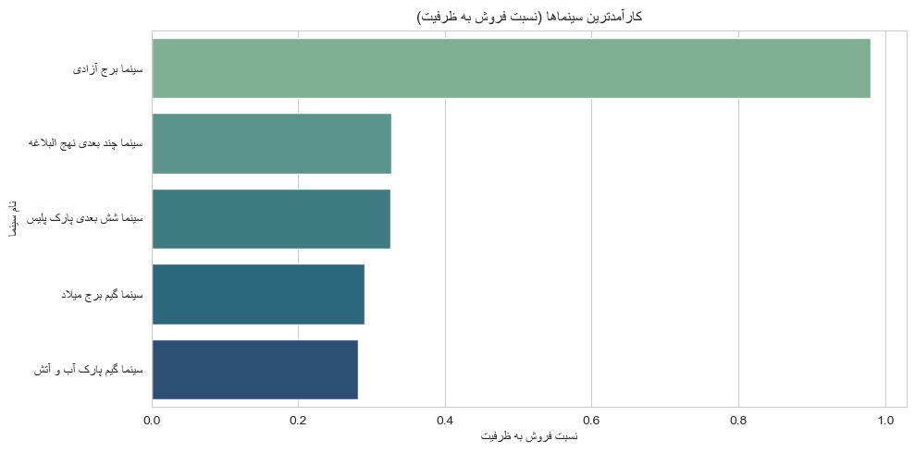
نمودار میله‌ای نشان می‌دهد که «سینما برج آزادی» با نسبت فروش به ظرفیت ۰.۹۸ با اختلاف زیادی در رتبه اول قرار دارد و پس از آن سه سینما با نسبت حدود ۰.۳۳ (نهج البلاغه، پارک پلیس و برج میلاد) قرار می‌گیرند. این نمودار نشان می‌دهد که کارآمدترین سینماها عمدتاً سینماهای کوچک با ظرفیت محدود هستند که توانسته‌اند تقریباً تمام ظرفیت خود را پر کنند. این یافته برای سرمایه‌گذاری در سینماهای جدید بسیار ارزشمند است و پیشنهاد می‌کند به جای ساخت سینماهای بزرگ با ظرفیت بالا، روی سینماهای کوچک با طراحی مناسب و مدیریت کارآمد سرمایه‌گذاری شود. همچنین این سینماها می‌توانند به عنوان الگو برای سایر سینماها معرفی شوند.

نمودارهای خطی (Line Charts)

- رتبه‌بندی فروش فیلم‌ها : نمایش روند کاهشی فروش از پرفروش به کم‌فروش
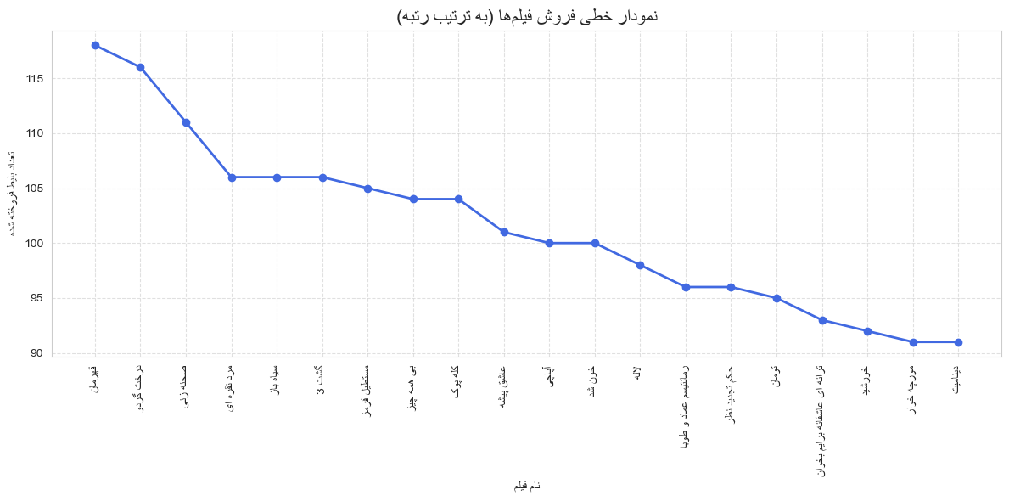
نمودار خطی فروش ۲۰ فیلم برتر نشان می‌دهد که شیب کاهش فروش در ابتدا بسیار تند است و سپس ملایم‌تر می‌شود. این بدان معناست که فروش در ۵ فیلم اول بسیار متمرکز است و سپس با شیب کمتری کاهش می‌یابد. این الگو نشان می‌دهد که مخاطبان تمایل به دیدن فیلم‌های پرفروش دارند و فیلم‌های میانی و پایینی از فروش کمتری برخوردارند. برای مدیران سینماها، این بینش حاکی از آن است که برای جذب مخاطب باید فیلم‌های پرفروش را در ساعات اوج نمایش دهند و فیلم‌های کم‌فروش را در ساعات خلوت‌تر برنامه‌ریزی کنند.

- روند فروش بر اساس تاریخ اکران : بررسی تأثیر تاریخ اکران بر فروش
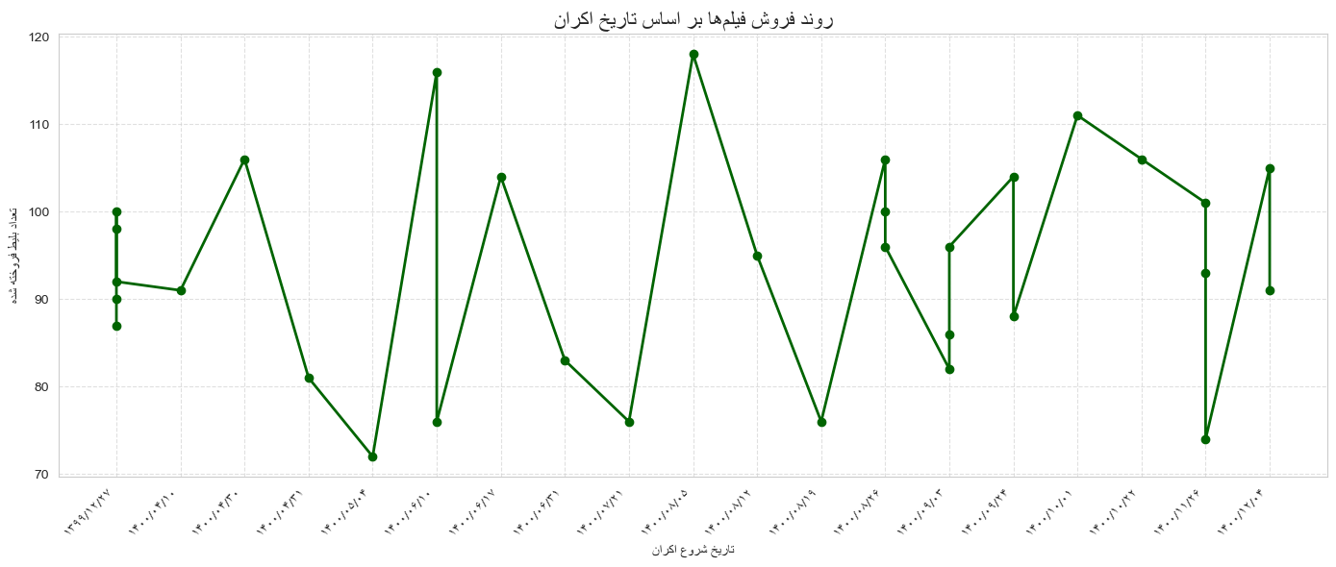
نمودار خطی که فروش هر فیلم را بر اساس تاریخ شروع اکران نمایش می‌دهد، الگوی مشخصی نشان نمی‌دهد و نقاط به صورت پراکنده در طول زمان توزیع شده‌اند. با این حال، برخی خوشه‌های فروش بالا در بازه‌های زمانی خاص (مثلاً اواخر سال) دیده می‌شود که احتمالاً به دلیل تعطیلات و افزایش مراجعه به سینماست. این تحلیل بیانگر آن است که تاریخ اکران به تنهایی عامل تعیین‌کننده فروش نیست و عوامل دیگری مانند کیفیت فیلم، بازیگران، تبلیغات و رقابت در زمان اکران نیز تأثیرگذارند. برای اکران فیلم‌های جدید، بهتر است زمان‌هایی انتخاب شود که رقابت کمتری وجود داشته باشد.
- مقایسه فروش در انواع سینما : چند خط مجزا برای هر نوع سینما
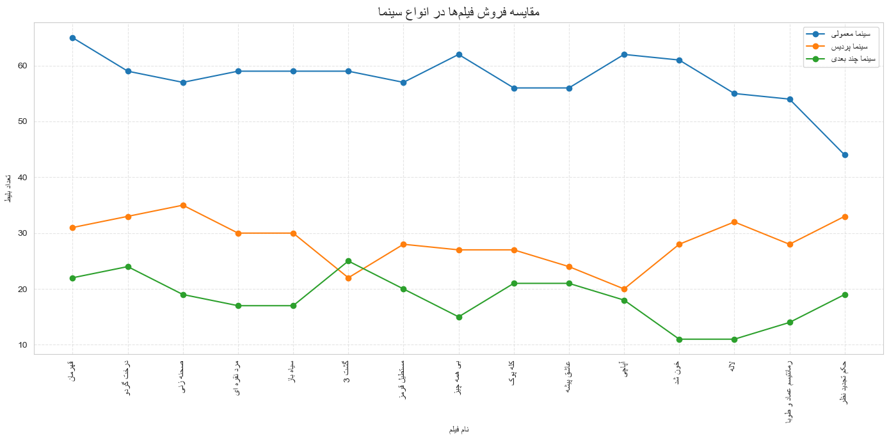
نمودار خطی با چند خط مجزا برای هر نوع سینما نشان می‌دهد که سینماهای معمولی بیشترین سهم فروش را در اکثر فیلم‌ها دارند.
- روند فروش بر اساس سال ساخت سینما : میانگین فروش سینماها بر اساس سال ساخت
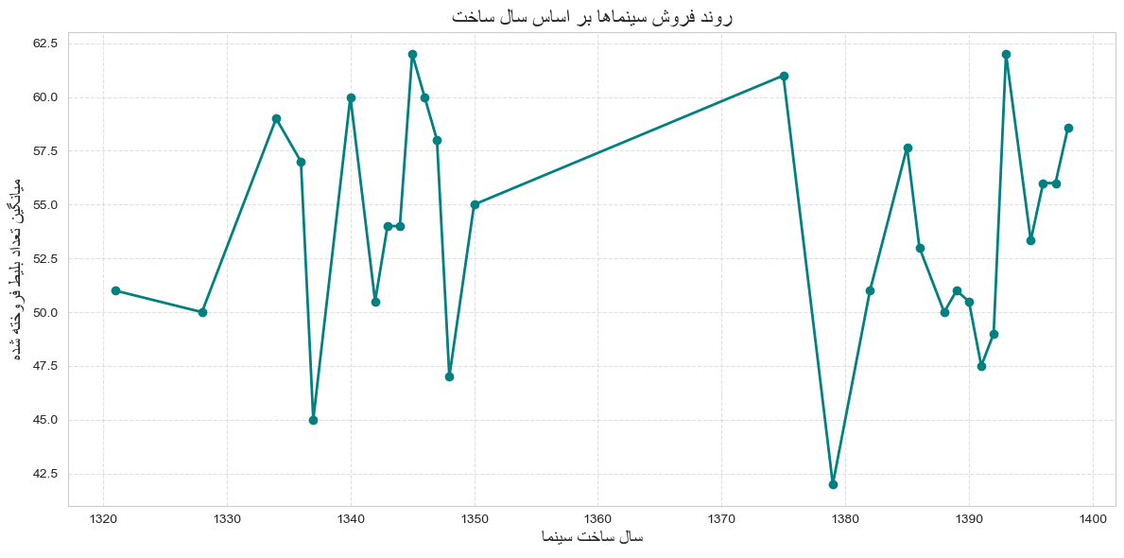
نمودار خطی میانگین فروش سینماها بر اساس سال ساخت نشان می‌دهد که سینماهای جدیدتر (دهه ۱۳۹۰) به طور میانگین فروش بالاتری دارند، اما این روند صعودی و خطی نیست و در برخی سال‌ها نوسان دارد. این نوسان می‌تواند ناشی از عوامل دیگری مانند موقعیت جغرافیایی، تعداد سالن‌ها و نوع سینما باشد. با این حال، تمایل عمومی به سمت سینماهای جدیدتر مشاهده می‌شود که نشان‌دهنده اهمیت نوسازی و به‌روزرسانی سینماهای قدیمی است. سرمایه‌گذاری در نوسازی سینماهای قدیمی می‌تواند به افزایش فروش کمک کند و مدیران باید این موضوع را در برنامه‌های توسعه خود مد نظر قرار دهند

نمودارهای توزیع (Distribution Plots)
- هیستوگرام تعداد خرید هر مشتری : نمایش توزیع تعداد دفعات خرید با برازش چگالی کرنل و خط میانگین
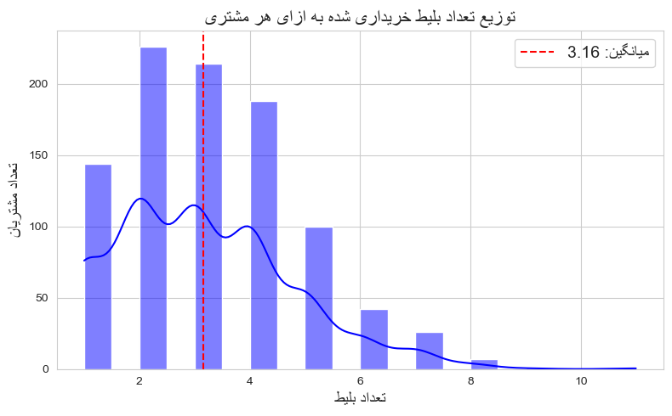
هیستوگرام نشان می‌دهد که توزیع تعداد خرید مشتریان به شدت چوله به راست است و اکثر مشتریان (بیش از ۵۰٪) فقط ۱ یا ۲ بار خرید کرده‌اند. تعداد مشتریان با بیش از ۵ بار خرید بسیار کم است (کمتر از ۱۰٪). میانگین ۳.۱۶ بلیط و میانه (درصد ۵۰) برابر ۳ بلیط است که نشان می‌دهد نیمی از مشتریان ۳ بار یا کمتر خرید کرده‌اند. این الگو نشان می‌دهد که وفاداری مشتریان پایین است و نیاز به برنامه‌های تشویقی برای افزایش تعداد دفعات مراجعه وجود دارد. همچنین می‌توان با شناسایی مشتریان وفادار (بیش از ۵ بار) و ارائه مزایای ویژه، آن‌ها را به سفیران برند تبدیل کرد و از طریق آن‌ها مشتریان جدید جذب نمود.

- باکس‌پلات فروش بر اساس جنسیت : مقایسه توزیع خرید در زنان و مردان
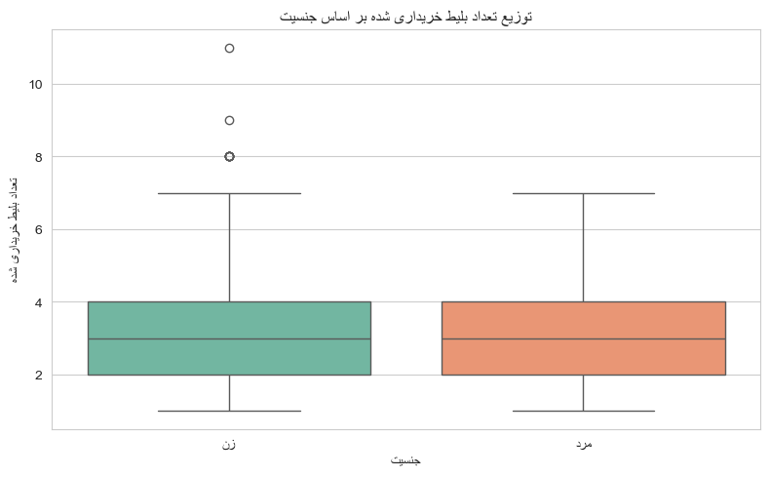
نمودار باکس‌پلات نشان می‌دهد که میانه (Median) فروش برای هر دو گروه جنسیتی برابر با ۳ بلیط است و دامنه بین چارکی (IQR) برای زنان و مردان مشابه است. با این حال، دامنه کل فروش در زنان کمی بیشتر است و مشتری زنی با ۱۱ بلیط (بیشترین خرید) دیده می‌شود. گروه زنان دارای داده‌های پرت (Outliers) با فروش بالاتر از ۸ بلیط هستند. این تحلیل نشان می‌دهد که الگوی کلی خرید در دو جنسیت بسیار مشابه است و تفاوت معناداری وجود ندارد. بنابراین، استراتژی‌های بازاریابی می‌توانند برای هر دو گروه یکسان طراحی شوند و نیازی به تفکیک جنسیتی در برنامه‌های تشویقی نیست.
- باکس‌پلات فروش بر اساس نوع سینما : مقایسه توزیع فروش در سه نوع سینما
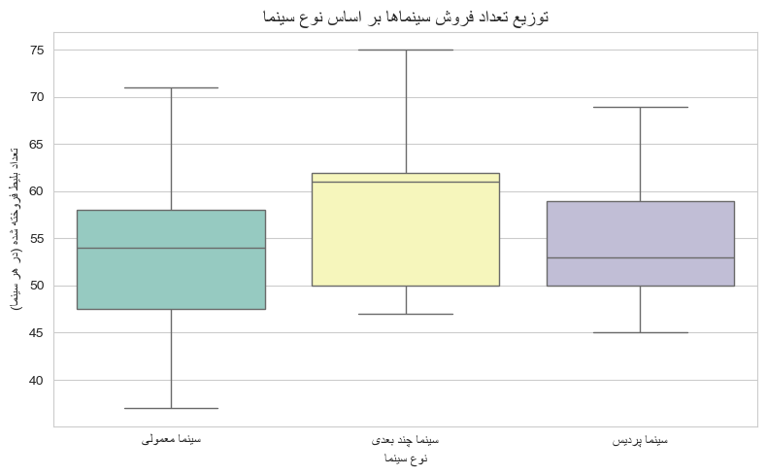
این باکس‌پلات نشان می‌دهد که سینماهای معمولی دارای دامنه تغییرات وسیع‌تری هستند (بین ۱۰ تا ۷۵ بلیط)، در حالی که سینماهای پردیس و چندبعدی توزیع متمرکزتری دارند و دامنه فروش آن‌ها محدودتر است. همچنین میانه فروش در سینماهای معمولی حدود ۳۰ بلیط و در سینماهای پردیس و چندبعدی حدود 5۰ بلیط است که نشان می‌دهد سینماهای مدرن به طور متوسط فروش بالاتری دارند. میانگین فروش سینما چندبعدی حدودأ برابر 61 است که این تفاوت می‌تواند ناشی از امکانات بهتر و جذابیت بیشتر سینماهای چندبعدی باشد. برای بهبود عملکرد سینماهای معمولی و پردیس، پیشنهاد می‌شود امکانات آن‌ها ارتقا یابد و تجربه مخاطب بهبود داده شود.

تصویرسازی همبستگی (Correlation Visualization)
- نقشه حرارتی همبستگی (Correlation Heatmap) : نمایش ضرایب همبستگی بین سال ساخت، تعداد سالن و ظرفیت سینما
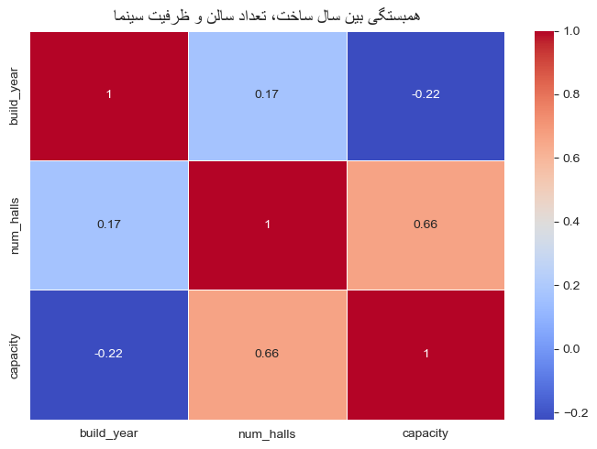
نقشه حرارتی (Heatmap) نشان می‌دهد که همبستگی بین تعداد سالن و ظرفیت برابر ۰.66 است که بسیار قوی و طبیعی است (سینماهای با سالن بیشتر، ظرفیت بیشتری دارند). اما همبستگی سال ساخت با تعداد سالن (۰.17) و ظرفیت (۰.2۲-) بسیار ضعیف است که نشان می‌دهد سینماهای جدیدتر لزوماً بزرگ‌تر نیستند و بسیاری از سینماهای قدیمی نیز دارای ظرفیت مناسب هستند. این یافته مهم است زیرا نشان می‌دهد که برای ارزیابی عملکرد سینما، نباید صرفاً به سال ساخت توجه کرد و سینماهای قدیمی با ظرفیت مناسب و مدیریت کارآمد می‌توانند همچنان موفق باشند.

تصویرسازی تعاملی (Interactive Visualization)
- نمودار حبابی تعاملی با Bokeh : شامل ابزارهایHover ، زوم، بزرگنمایی، ذخیره تصویر و بازنشانی
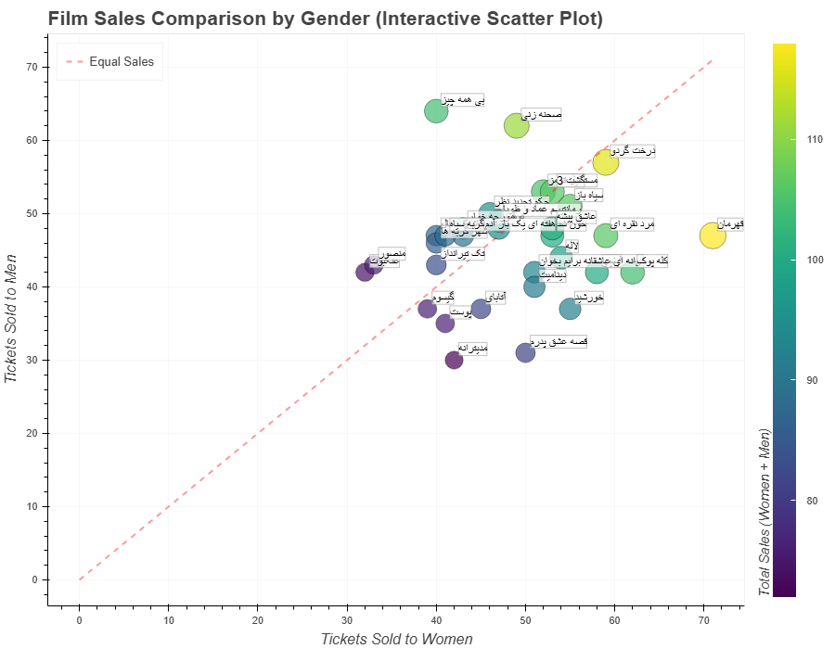
نمودار تعاملی Bokeh با قابلیت Hover (نمایش اطلاعات با نگه داشتن ماوس) به کاربران اجازه می‌دهد تا به صورت پویا داده‌ها را کاوش کنند. این نمودار نشان می‌دهد که نقاط (فیلم‌ها) بر اساس مجموع فروش رنگ‌بندی شده‌اند و اندازه آن‌ها نیز متناسب با فروش است. خط قرمز چین (فروش برابر در دو جنسیت) به عنوان خط مبنا عمل می‌کند و نقاط بالای این خط نشان‌دهنده فیلم‌هایی با فروش بیشتر مردانه و نقاط پایین آن فیلم‌هایی با فروش بیشتر زنانه هستند. با نگاه کلی به این نمودار می‌توان متوجه حضور پررنگ‌تر زنان در سینما شد. این نمودار به مدیران امکان می‌دهد تا به سرعت فیلم‌هایی با عملکرد ویژه را شناسایی کنند. همچنین ابزارهای زوم و ذخیره تصویر، این نمودار را برای ارائه‌های مدیریتی بسیار کاربردی می‌سازد. فایل خروجی با mode='inline' در محیط‌های بدون اینترنت نیز کار می‌کند که برای سازمان‌هایی با محدودیت دسترسی به اینترنت بسیار مفید است.

- نمودار خطی تعاملی با Altair : مقایسه فروش فیلم‌ها در انواع سینما (همه فیلم‌ها)
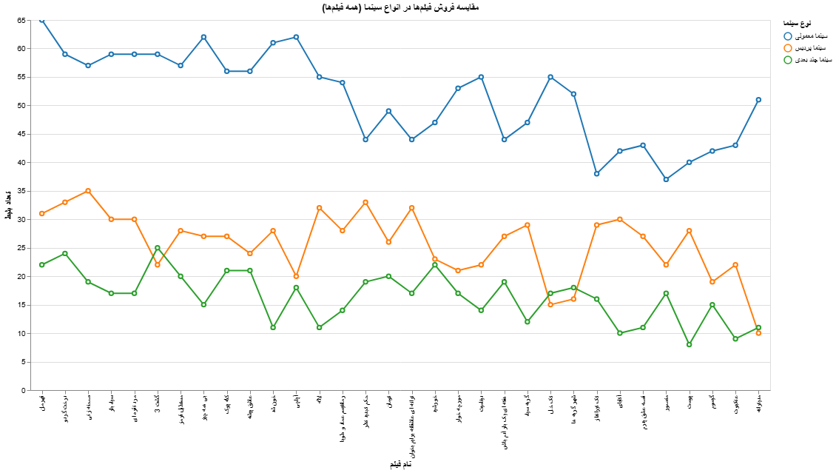
نمودار خطی فوق، فروش ۳۲ فیلم را در سه نوع سینما (معمولی، پردیس و چندبعدی) به‌صورت تعاملی نمایش می‌دهد. فیلم‌ها بر اساس مجموع فروش نزولی مرتب شده‌اند تا پرفروش‌ترین‌ها در ابتدای محور x قرار گیرند. مشاهده می‌شود که در اکثر فیلم‌ها، سینماهای معمولی بیشترین سهم فروش را دارند، اما در برخی فیلم‌ها (مانند فیلم‌های اکشن و پرهیجان)، سینماهای چندبعدی و پردیس عملکرد بهتری نشان می‌دهند. این الگو نشان می‌دهد که نوع فیلم با نوع سینما رابطه مستقیم دارد و مخاطبان فیلم‌های خاص، به سینماهای با امکانات ویژه تمایل بیشتری دارند. همچنین خطوط نشان‌دهنده فروش در سینماهای پردیس و چندبعدی، الگوی مشابهی با شیب ملایم‌تر دارند، در حالی که سینماهای معمولی پراکندگی بیشتری نشان می‌دهند که می‌تواند ناشی از تعداد بیشتر سینماهای معمولی یا تنوع بیشتر در کیفیت و موقعیت آن‌ها باشد. این تحلیل به مدیران سینما کمک می‌کند تا فیلم‌ها را متناسب با نوع سینما توزیع کنند و از ظرفیت سالن‌های تخصصی به‌ینه استفاده نمایند.

- نمودار خطی تعاملی با Plotly : تعداد بلیط فروخته‌شده به تفکیک سینما (با رنگ‌بندی نوع سینما)
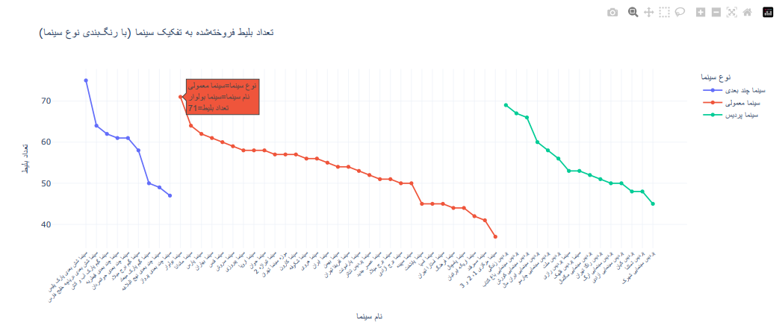

نمودار خطی فوق، فروش ۵۵ سینما را به‌صورت نزولی (از پرفروش به کم‌فروش) با رنگ‌بندی بر اساس نوع سینما (معمولی، پردیس، چندبعدی) نمایش می‌دهد. مشاهده می‌شود که سینماهای پرفروش عمدتاً از نوع پردیس و چندبعدی هستند و در ابتدای نمودار قرار دارند، در حالی که سینماهای معمولی در میانه و انتهای نمودار پراکنده‌اند. این الگو نشان می‌دهد که مخاطبان به سینماهای مدرن با امکانات بیشتر (مانند سالن‌های VIP، کیفیت تصویر و صدا) تمایل بیشتری دارند. همچنین می‌توان مشاهده کرد که فروش سینماها به‌سرعت کاهش می‌یابد و تنها تعداد محدودی سینما فروش بالایی دارند (تمرکز فروش). نکته قابل توجه این است که در بین سینماهای کم‌فروش نیز انواع مختلفی از سینماها دیده می‌شود که نشان می‌دهد نوع سینما به‌تنهایی عامل تعیین‌کننده فروش نیست و عواملی مانند موقعیت جغرافیایی، مدیریت و کیفیت خدمات نیز بسیار مؤثرند. این تحلیل به مدیران کمک می‌کند تا سینماهای کم‌فروش را شناسایی و با بهبود امکانات یا تغییر استراتژی، عملکرد آن‌ها را ارتقا دهند.

سایر نمودارها (Additional Visualizations)
- نمودار دایره‌ای توزیع جنسیتی
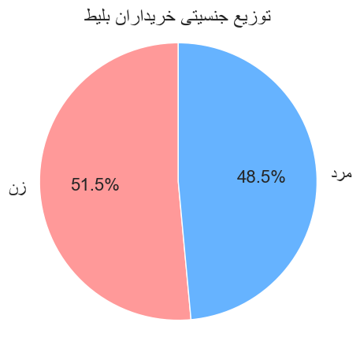
این نمودار نشان می‌دهد که سهم خریداران زن (۵۱.۵٪) اندکی بیشتر از مردان (۴۸.۵٪) است که بیانگر تعادل تقریبی در مخاطبان است. این تعادل نشان می‌دهد که فیلم‌های اکران‌شده توانسته‌اند هر دو گروه جنسیتی را جذب کنند و نیازی به تغییر اساسی در ترکیب فیلم‌ها از نظر جذابیت جنسیتی نیست. با این حال، زنان سهم اندکی بیشتر دارند که می‌تواند ناشی از فیلم‌های عاشقانه و اجتماعی باشد که در سبد فروش قرار داشته‌اند. این اطلاعات برای تولیدکنندگان محتوا مفید است تا با حفظ تعادل، فیلم‌هایی تولید کنند که هر دو گروه را پوشش دهند و از تمرکز بیش از حد بر یک جنسیت خاص پرهیز کنند.

- نمودار بصری ابر کلمات (WordCloud)

ابر کلمات نمایشی بصری از محبوبیت فیلم‌ها ارائه می‌دهد که در آن نام فیلم‌های پرفروش مانند «قهرمان»، «درخت گردو» و «صحنه زنی» با فونت درشت‌تر و برجسته‌تر دیده می‌شوند. این نمودار در یک نگاه نشان می‌دهد که کدام فیلم‌ها بیشترین تأثیر را بر فروش داشته‌اند و می‌تواند برای طراحی پوسترهای تبلیغاتی و کمپین‌های بازاریابی مورد استفاده قرار گیرد. همچنین این روش برای گزارش‌های مدیریتی بسیار جذاب و گویاست زیرا اطلاعات فروش را به شکل هنری و غیرعددی نمایش می‌دهد که برای مخاطبان غیرفنی قابل درک‌تر است.

- نمودار دایره‌ای شش فیلم پرفروش
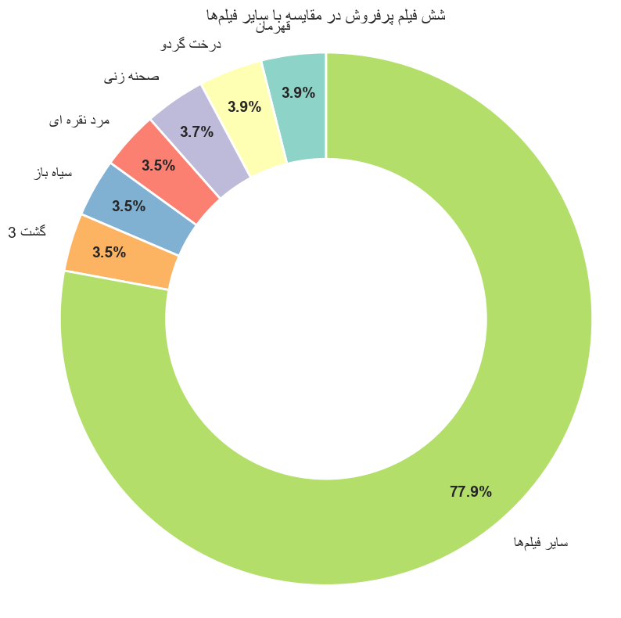
این نمودار نشان می‌دهد که شش فیلم برتر حدود ۲۰٪ از کل فروش را تشکیل می‌دهند و مابقی فیلم‌ها ۸۰٪ فروش را شامل می‌شوند. این الگوی «۸۰-۲۰» (قانون پارتو) در فروش فیلم‌ها مشاهده می‌شود و نشان می‌دهد که تعداد کمی از فیلم‌ها سهم قابل توجهی از فروش دارند. این اطلاعات به برنامه‌ریزان کمک می‌کند تا روی فیلم‌های پرفروش سرمایه‌گذاری بیشتری انجام دهند و برای فیلم‌های کم‌فروش استراتژی‌های تشویقی مثل تخفیف در نظر بگیرند. همچنین این الگو نشان می‌دهد که مخاطبان تمایل به دیدن فیلم‌های پرفروش و محبوب دارند و برای جذب مخاطب به فیلم‌های جدید، نیاز به تبلیغات گسترده‌تر است.
- نمودار دایره‌ای ده سینما پرفروش
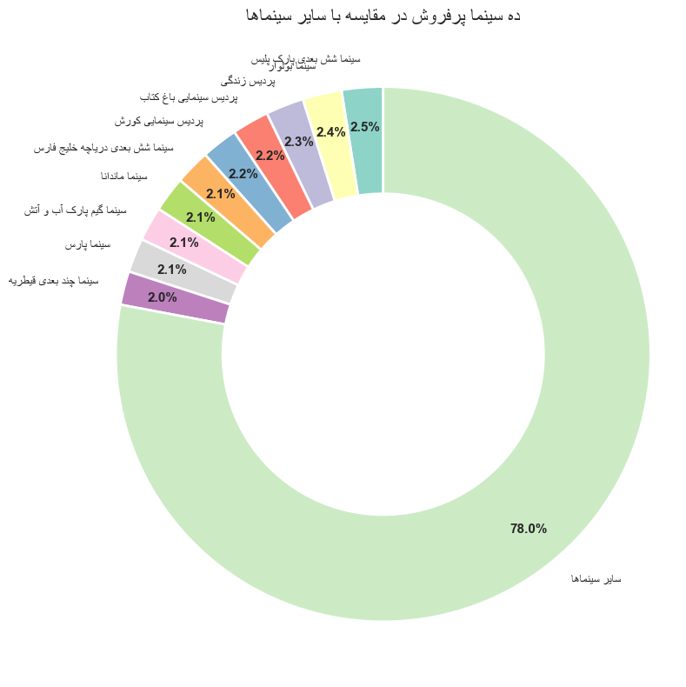
نمودار دایره‌ای نشان می‌دهد که ده سینما برتر حدود ۲۰٪ از کل فروش را تشکیل می‌دهند و مابقی سینماها ۸۰٪ فروش را شامل می‌شوند. این الگوی مشابه با فروش فیلم‌هاست و نشان‌دهنده تمرکز فروش در تعداد محدودی سینماست. این اطلاعات به مدیران کمک می‌کند تا روی سینماهای پرفروش سرمایه‌گذاری بیشتری انجام دهند و سینماهای کم‌فروش را از طریق بهبود امکانات یا تغییر مدیریت تقویت کنند. همچنین این الگو نشان می‌دهد که مخاطبان تمایل به مراجعه به سینماهای معروف و مجهز دارند و سینماهای کوچک و قدیمی نیازمند جذب مخاطب از طریق تخفیف‌ها و برنامه‌های ویژه هستند.

- نمودار پراکندگی ظرفیت و فروش
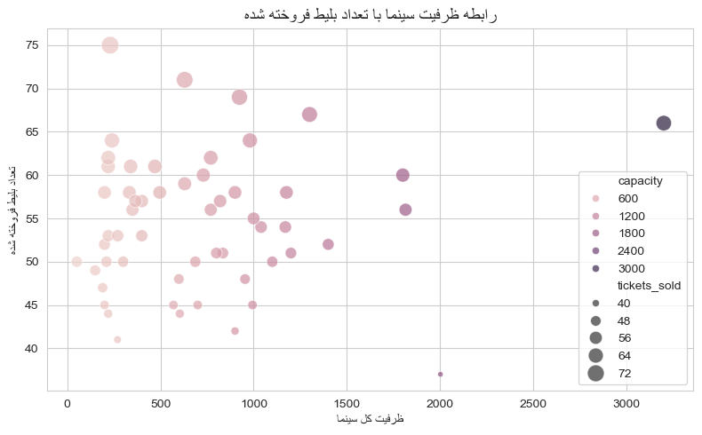
نمودار پراکندگی با اندازه و رنگ نقاط نشان می‌دهد که همبستگی مثبت ضعیفی بین ظرفیت سینما و فروش وجود دارد؛ سینماهای بزرگتر معمولاً فروش بیشتری دارند اما استثناهای زیادی دیده می‌شود. برای مثال، سینماهای کوچک با ظرفیت پایین (مانند برج آزادی با ظرفیت ۵۱) فروش بالایی دارند و سینماهای بزرگ با ظرفیت بالا (مثلاً ۱۸۰۰ نفر) گاهی فروش کمتری دارند. این نشان می‌دهد که ظرفیت به تنهایی تعیین‌کننده فروش نیست و عوامل دیگری مانند موقعیت مکانی، نوع سینما، امکانات و کیفیت خدمات نیز بسیار مهم هستند. مدیران باید به جای تمرکز صرف بر افزایش ظرفیت، به بهبود کیفیت و جذب مخاطب توجه کنند.

- JointPlot ظرفیت و فروش با رگرسیون
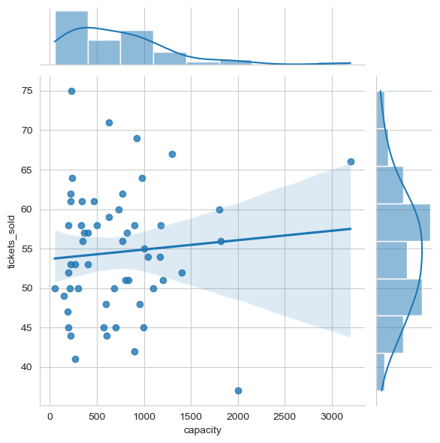
نمودار ترکیبی (JointPlot) با نمایش هیستوگرام حاشیه‌ای و خط رگرسیون نشان می‌دهد که توزیع ظرفیت به سمت راست چوله هستند و داده‌ پرت با ظرفیت بسیار بالا و فروش کم دیده می‌شود. خط رگرسیون شیب مثبتی دارد اما ضریب تعیین (R²) احتمالاً پایین است که نشان می‌دهد ظرفیت فقط بخش کوچکی از تغییرات فروش را توضیح می‌دهد. این تحلیل تأکید می‌کند که برای پیش‌بینی فروش، باید عوامل متعدد دیگری را نیز در نظر گرفت و ظرفیت به‌تنهایی معیار مناسبی برای ارزیابی عملکرد سینما نیست.

- نمودار دوناتی وفاداری مشتریان
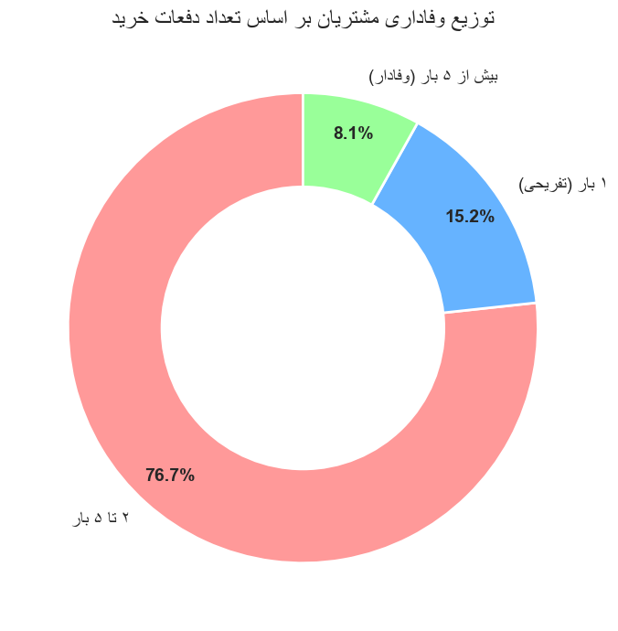
نمودار دوناتی با سه بخش مشخص نشان می‌دهد که حدود ۳۰٪ مشتریان فقط یک بار به سینما رفته‌اند (تفریحی)، حدود ۶۰٪ بین ۲ تا ۵ بار (متوسط) و تنها ۱۰٪ بیش از ۵ بار (وفادار) خرید داشته‌اند. این یافته مهم است زیرا نشان می‌دهد که اکثریت قریب‌به‌اتفاق مشتریان وفادار نیستند و سینماها باید برای تبدیل مشتریان تفریحی به مشتریان وفادار برنامه‌ریزی کنند. پیشنهاد می‌شود سیستم‌های پاداش و تخفیف برای خریدهای مکرر طراحی شود و رویدادهای ویژه برای مشتریان وفادار برگزار گردد. این رویکرد می‌تواند به افزایش میانگین تعداد دفعات مراجعه و بهبود سودآوری کمک کند.

- نمودار حبابی فروش فیلم‌ها بر اساس جنسیت
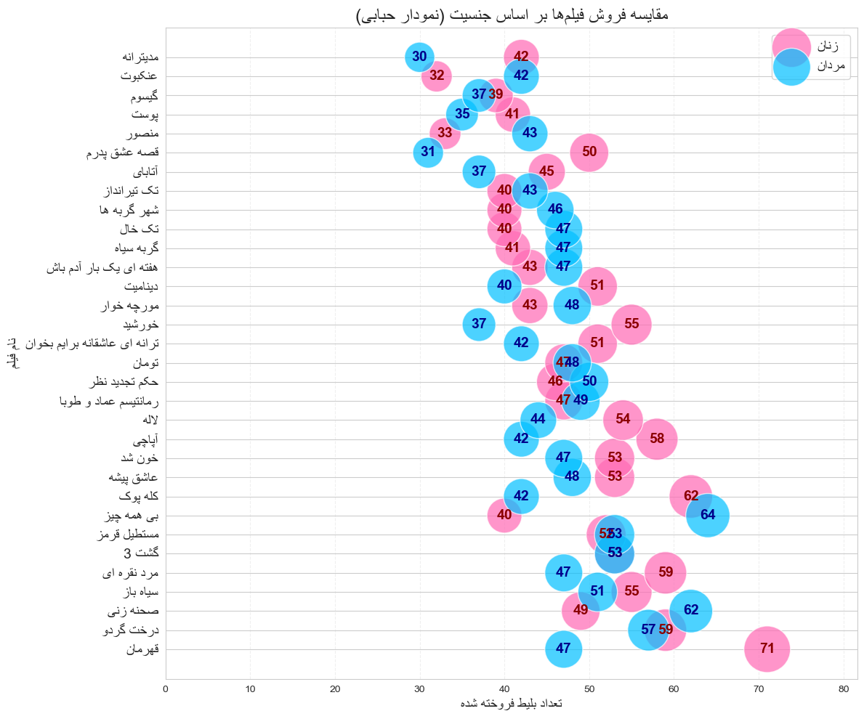
این نمودار پیشرفته نشان می‌دهد که برخی فیلم‌ها مانند «مستطیل قرمز» فروش متوازنی در هر دو جنسیت دارند (حباب‌های صورتی و آبی به یک اندازه)، در حالی که فیلم‌هایی مانند «صحنه زنی» بیشتر مورد استقبال مردان قرار گرفته‌اند (حباب آبی بزرگتر) و فیلم‌هایی مانند «مرد نقره‌ای» فروش بیشتری بین زنان داشته‌اند. این الگو نشان می‌دهد که ژانر فیلم با جنسیت مخاطبان رابطه دارد و می‌توان از این اطلاعات برای تولید محتوای هدفمند استفاده کرد. همچنین اندازه حباب‌ها نشان می‌دهد که فیلم‌های پرفروش در هر دو جنسیت حباب‌های بزرگتری دارند که نشان از محبوبیت عمومی آن‌هاست.

تفسیر یافته‌ها (Interpretation of Findings)

بینش‌های کلیدی از تحلیل فروش فیلم‌ها
- تمرکز فروش: شش فیلم برتر حدود ۲۰٪ از کل فروش را تشکیل می‌دهند که نشان‌دهنده تمرکز فروش در تعداد محدودی فیلم است. این الگو برای برنامه‌ریزی اکران فیلم‌های آینده حیاتی است.
- تأثیر تاریخ اکران: گرچه الگوی خطی مشخصی بین تاریخ اکران و فروش وجود ندارد، فیلم‌های اکران‌شده در بازه‌های زمانی خاص (احتمالاً تعطیلات) فروش بیشتری داشته‌اند. این موضوع نیاز به تحلیل دقیق‌تر با داده‌های زمانی کامل‌تر دارد.
- سلایق جنسیتی: فیلم‌هایی مانند «صحنه زنی» بیشتر مورد استقبال مردان قرار گرفته‌اند در حالی که فیلم‌هایی مانند «مرد نقره ای» بیشتر مورد استقبال زنان قرار گرفته‌اند. این اطلاعات برای تولید محتوای هدفمند اینکه زنان و مردان به چه سبک فیلم‌هایی علاقه‌مند هستند مفید است.

بینش‌های کلیدی از تحلیل سینماها
- کارایی سینماهای کوچک: سینما «برج آزادی» با ظرفیت ۵۱ صندلی و فروش ۵۰ بلیط (نرخ اشغال ۹۸٪) نشان می‌دهد که سینماهای کوچک می‌توانند بسیار کارآمد باشند. این در حالی است که سینماهای بزرگ با ظرفیت بالا، نرخ اشغال پایین‌تری دارند.
- نوع سینما و فروش: سینماهای معمولی با ۵۵٪ از کل فروش بیشترین سهم را دارند، اما سینماهای چندبعدی با وجود سهم کمتر، در برخی فیلم‌ها عملکرد بهتری نشان می‌دهند. این نشان می‌دهد که نوع فیلم با نوع سینما رابطه دارد.
- رابطه ظرفیت و فروش: همبستگی مثبت ضعیفی بین ظرفیت سینما و فروش وجود دارد. سینماهای بزرگتر معمولاً فروش بیشتری دارند اما این رابطه خطی نیست و عوامل دیگری مانند موقعیت جغرافیایی و کیفیت خدمات نیز مؤثرند.

بینش‌های کلیدی از تحلیل مشتریان
- وفاداری مشتریان: حدود ۳۰٪ مشتریان فقط یک بار به سینما رفته‌اند و تنها ۱۰٪ بیش از ۵ بار مراجعه داشته‌اند. این نشان می‌دهد که وفاداری مشتریان پایین است و نیاز به برنامه‌های تشویقی برای افزایش تعداد دفعات مراجعه وجود دارد.
- توزیع جنسیتی: تعادل نسبی بین زنان و مردان در خرید بلیط (۵۱.۵٪ در مقابل ۴۸.۵٪) نشان می‌دهد که هر دو گروه مخاطبان هدف هستند و کمپین‌های بازاریابی نباید به یک جنسیت خاص محدود شود.
- میانگین خرید: هر مشتری به طور متوسط ۳.۱۶ بلیط خریداری کرده است که نشان می‌دهد اکثر مشتریان فیلم‌های متعددی را در طول یک دوره زمانی مشاهده می‌کنند.

همبستگی بین ویژگی‌های سینما
- همبستگی نسبتأ قوی بین تعداد سالن و ظرفیت (۰.66): کاملاً طبیعی است، زیرا سینماهای با سالن بیشتر، ظرفیت بیشتری دارند و در نهایت فروش بیشتری دارند.
- همبستگی ضعیف سال ساخت با تعداد سالن (۰.17) و ظرفیت (۰.2۲-) : نشان می‌دهد که سینماهای جدیدتر لزوماً بزرگ‌تر نیستند و بسیاری از سینماهای قدیمی نیز دارای ظرفیت مناسب هستند.

نتیجه‌گیری (Conclusions)

پاسخ به سوالات اصلی تحقیق
- پرفروش‌ترین فیلم: «قهرمان» با ۱۱۸ بلیط پرفروش‌ترین فیلم است و پس از آن «درخت گردو» با ۱۱۶ بلیط و «صحنه زنی» با ۱۱۱ بلیط قرار دارند.
- پرفروش‌ترین سینما: «سینما شش بعدی پارک پلیس» با ۷۵ بلیط و «سینما بولوار» با ۷۱ بلیط پرفروش‌ترین سینماها هستند.
- سینماهای معمولی بیشترین سهم فروش را دارند اما سینماهای پردیس و چندبعدی به طور متوسط فروش بالاتری دارند.
- کارآمدترین سینما: «سینما برج آزادی» با نسبت فروش به ظرفیت ۰.۹۸ کارآمدترین سینماست.
- توزیع جنسیتی : ۵۱.۵٪ خریداران زن و ۴۸.۵٪ مرد هستند که نشان‌دهنده تعادل جنسیتی قابل قبول است.
- وفاداری مشتریان : اکثر مشتریان (حدود ۹۰٪) کمتر از ۵ بار به سینما رفته‌اند که نشان‌دهنده پایین بودن وفاداری است.
- رابطه ظرفیت و فروش: همبستگی مثبت ضعیفی وجود دارد، اما عوامل دیگری نیز تأثیرگذارند.
پروژه با تحلیل ۳۰۰۰ بلیط فروش‌رفته در ۵۵ سینما و ۳۲ فیلم، نشان داد که فروش در صنعت سینما الگوی متمرکزی دارد و تعداد محدودی فیلم و سینما سهم عمده فروش را تشکیل می‌دهند. فیلم «قهرمان» با ۱۱۸ بلیط پرفروش‌ترین و سینما «برج آزادی» با نرخ اشغال ۹۸٪ کارآمدترین بودند. توزیع جنسیتی خریداران متعادل (۵۱.۵٪ زن، ۴۸.۵٪ مرد) اما وفاداری مشتریان پایین است (فقط ۱۰٪ بیش از ۵ بار مراجعه). سینماهای معمولی با ۵۵٪ فروش بیشترین سهم را دارند و سینماهای کوچک با مدیریت کارآمد از سینماهای بزرگ سودآورتر هستند. در نهایت، پیشنهاد می‌شود برنامه‌های تشویقی برای افزایش وفاداری، توسعه سینماهای کوچک با کیفیت بالا و توزیع فیلم‌ها بر اساس نوع سینما در دستور کار قرار گیرد.

محدودیت‌های پروژه

- عدم وجود تاریخ خرید: جدول بلیط فاقد ستون «تاریخ خرید» است که امکان تحلیل سری‌های زمانی (روند روزانه، هفتگی و ماهانه) را فراهم نمی‌کند.
- داده‌های جغرافیایی کامل: موقعیت جغرافیایی دقیق سینماها وجود ندارد تا تحلیل مکانی (نقشه‌ای) انجام شود.
- اطلاعات جمعیتی محدود: اطلاعات مشتریان محدود به جنسیت، کدملی و نام خانوادگی است و عواملی مانند سن، شغل و درآمد در دسترس نیست.

